Étapes de réalisations:
1-Création d’un cluster dans la zone fr-par-1 (région fr-par).

2-Création d'un pod qui exécute un conteneur 'hello world' en utilisant l'objet Kubernetes deployment et replica (pour assurer la disponibilité de notre pod et le health check) .
Pour l'image du conteneur, j'ai utilisé une image préexistante disponible sur Docker Hub,

4-Création un load balancer ‘free-lb’ en assurant le qui match les labels dans notre pod et aussi le target port =container port ).

5-Attacher le load balancer dans le nginx ingress.

5-Déployer notre infrastructure en utilisant Helm.

Résultats:
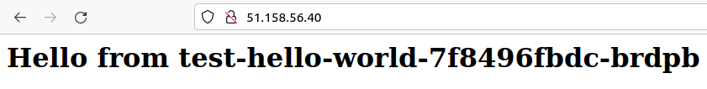
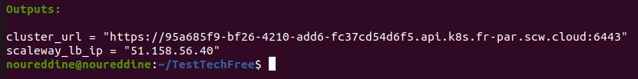
L'adresse IP de Load-balancer.

